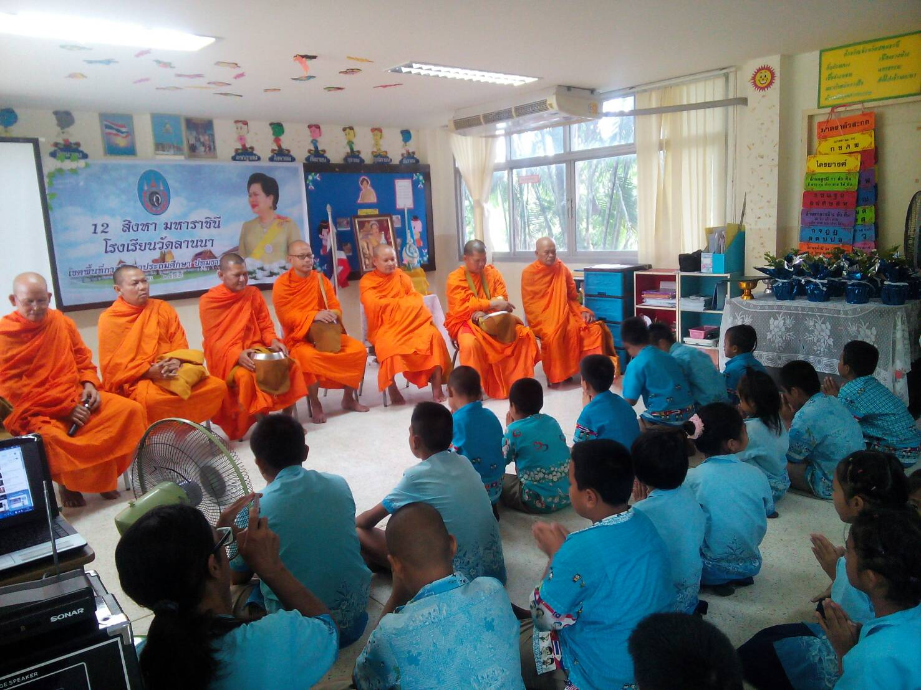

เด็กๆร่วมทำบุญตักบาตรในวันแม่ ภาพนี้เด็กๆกำลังนั่งรับพรจากพระ

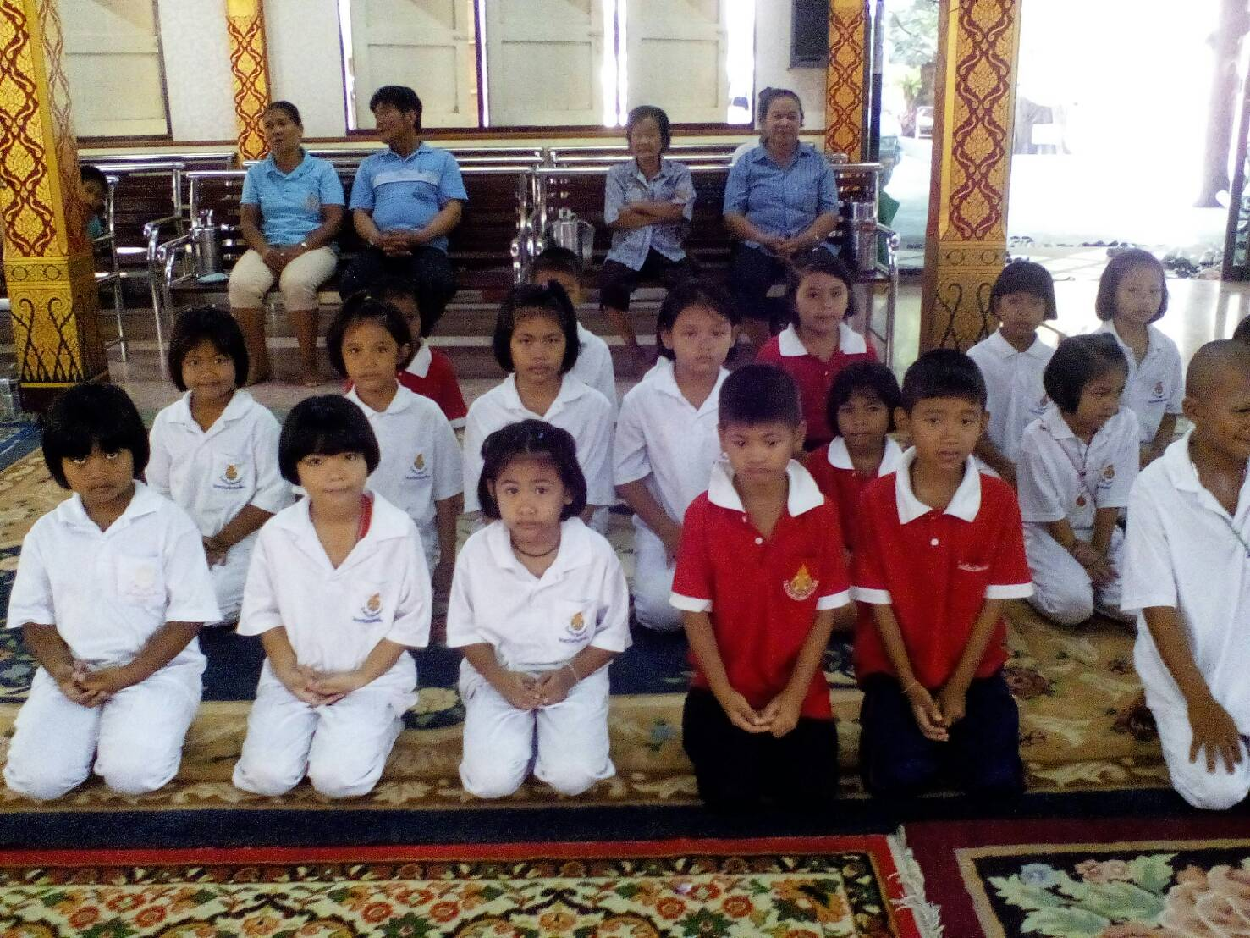

เด็กๆเตรียมตัวไหว้พระในวันพระหลังจากใส่บาตรเสร็จ
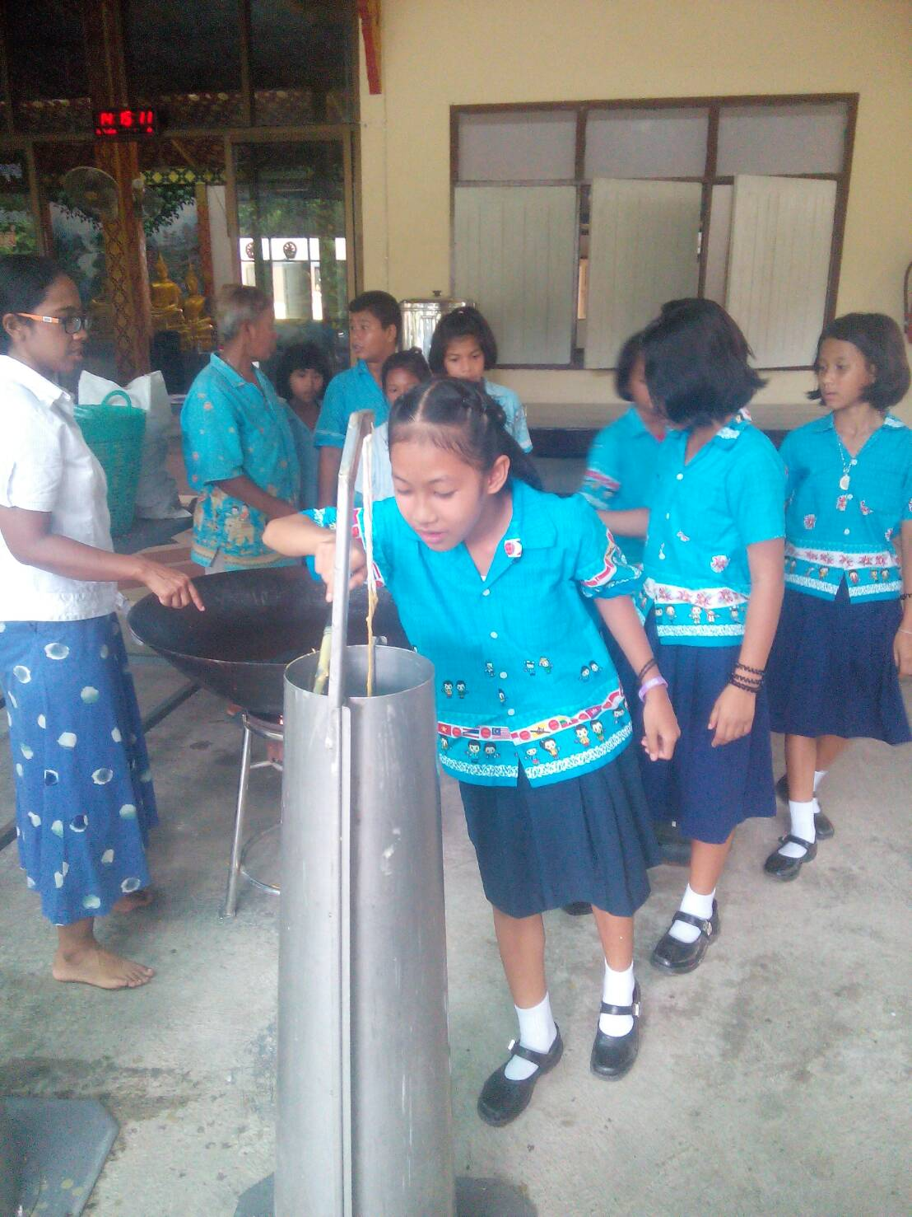
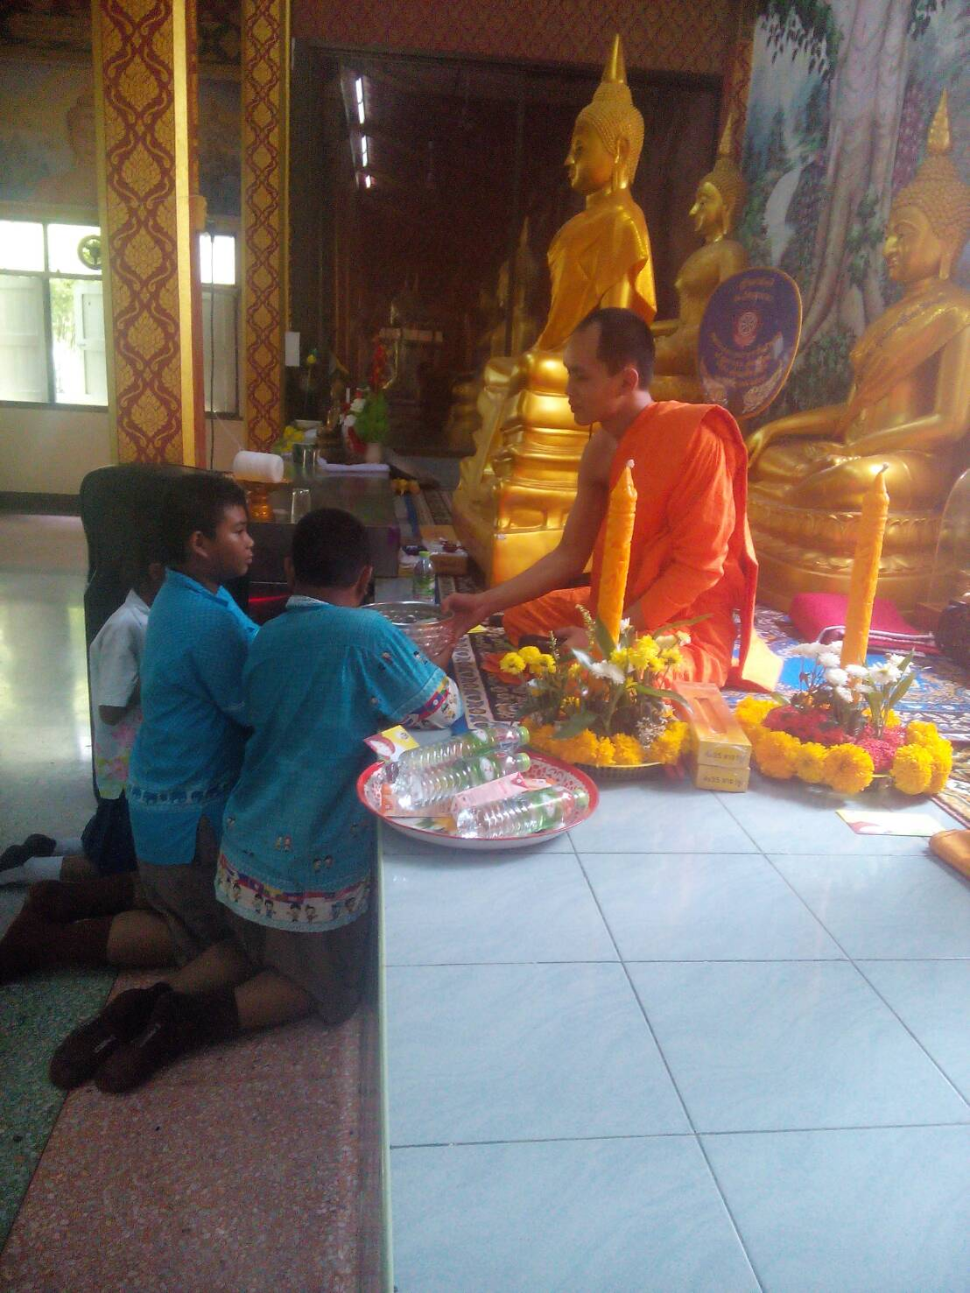

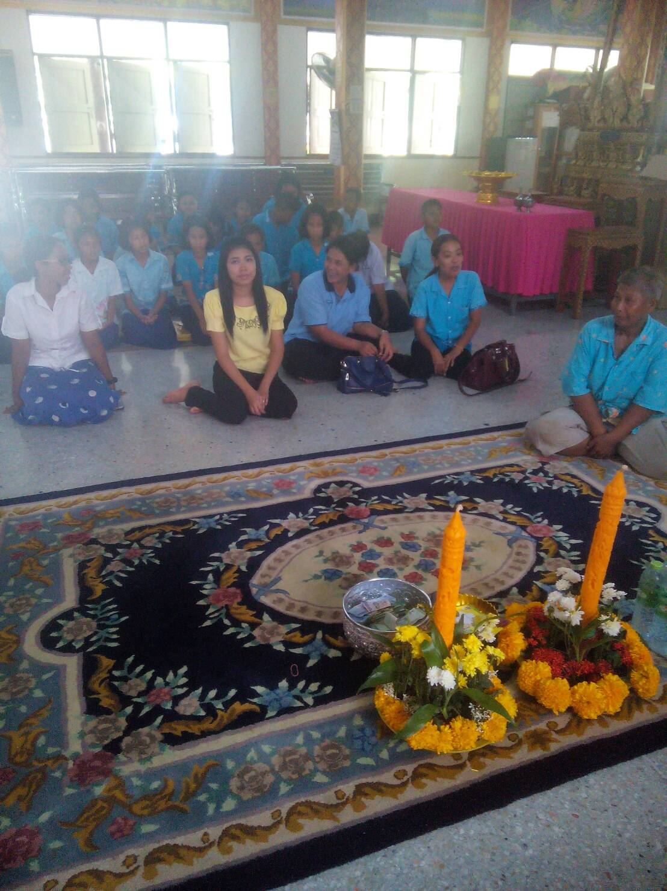

เด็กและครูร่วมหล่อเทียนพรรษา ก่อนวันเข้าพรรษาน้องเบียกำลังตักเทียนใส่แบบหล่อเทียน
น้องไน น้องมะเหมี่ยวถวายเงินพระ

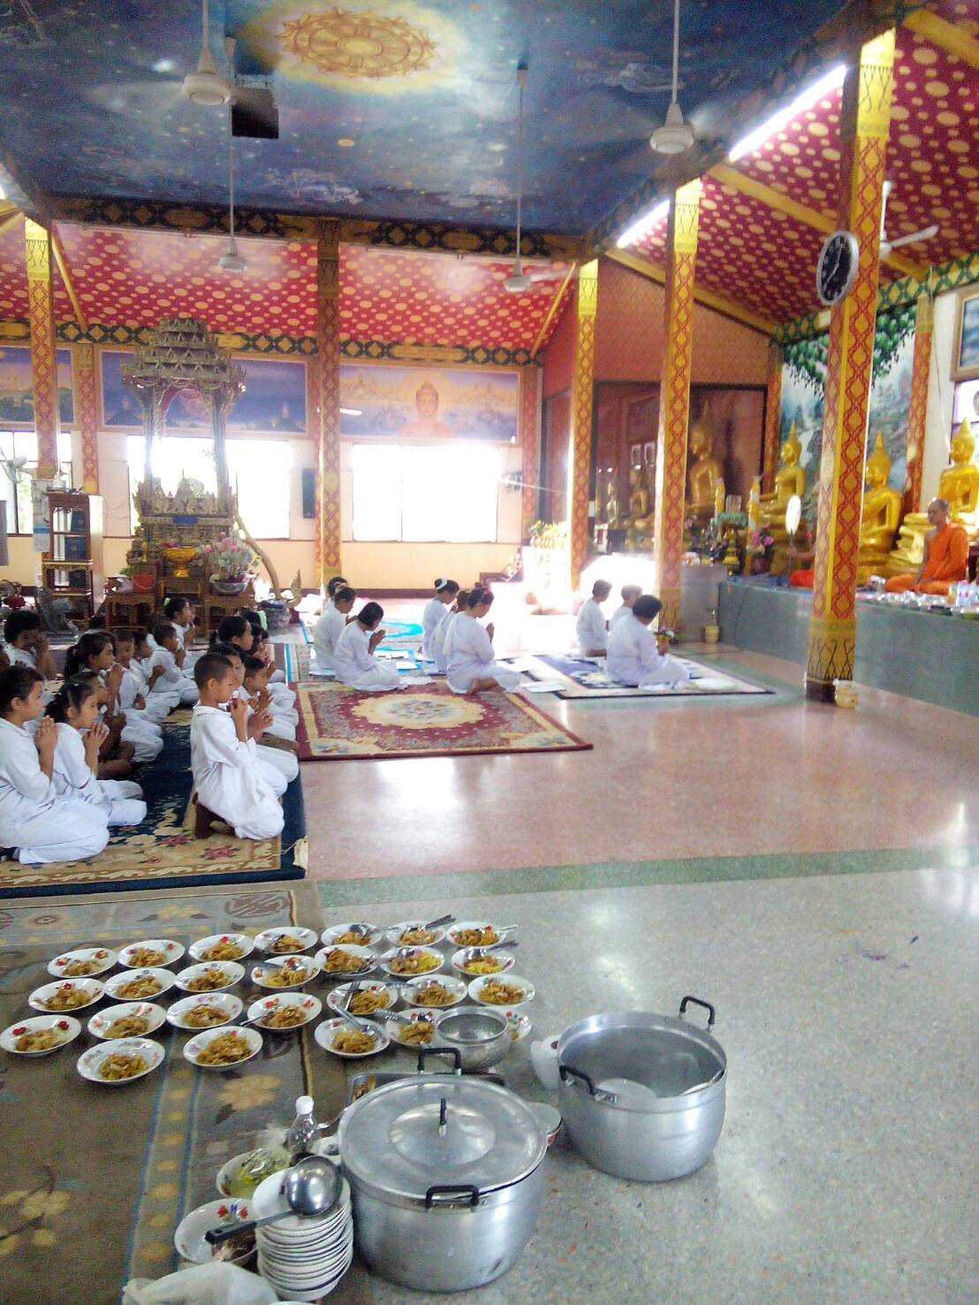
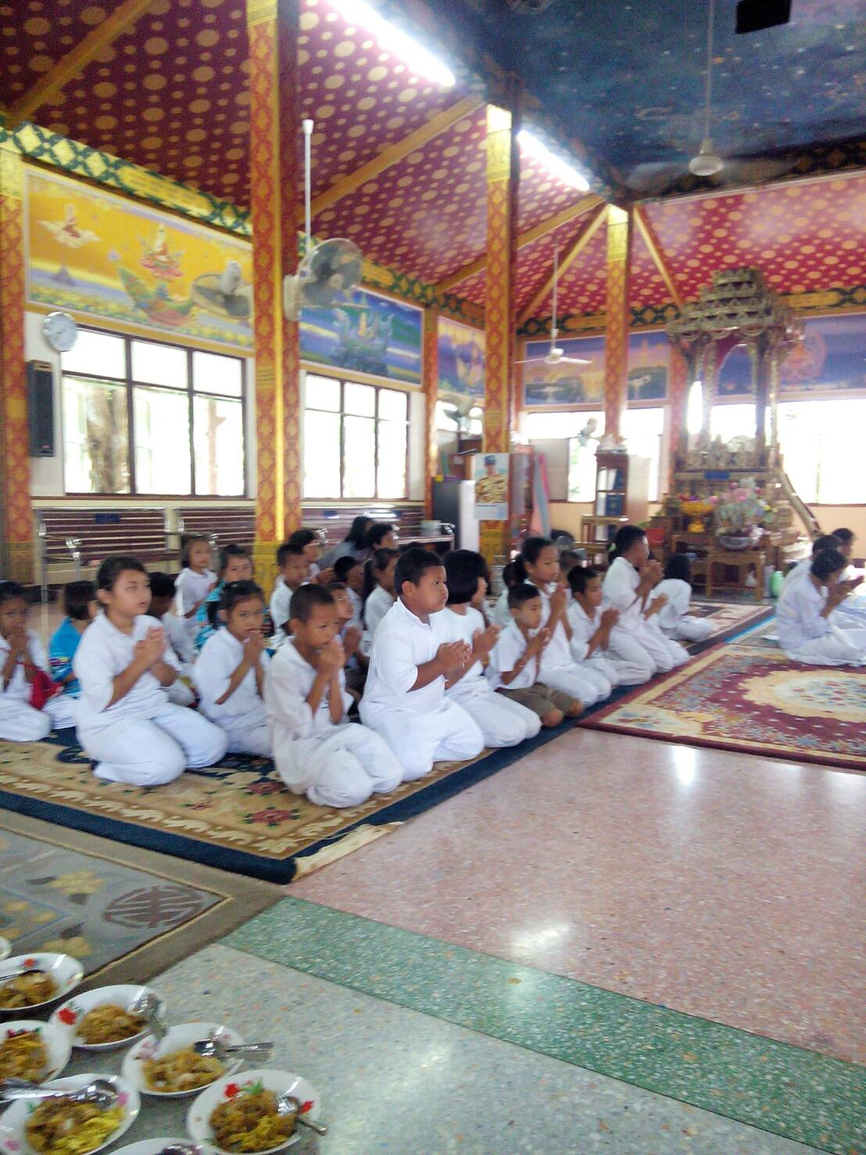

นักเรียนชั้นประถมศึกษาปีที่ 4-6 ใส่บาตรวันพระในช่วงเช้า

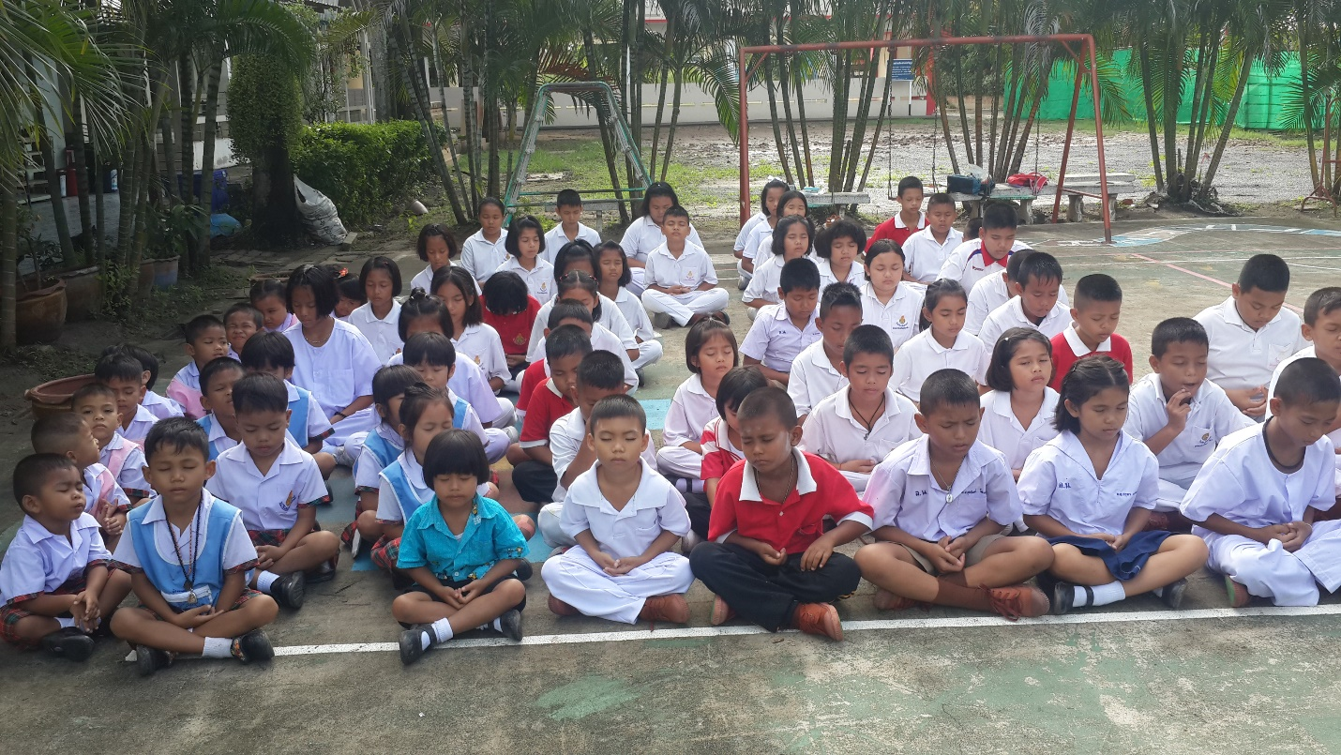เด็กชั้นอนุบาล1-ประถมศึกษาปีที่ 3 นั่งสมาธิในวันพระ พี่ชั้นประถมศึกษาปีที่ 4-6 ไปทำบุญใส่บาตรที่วัด

